Цель 2. Ликвидация голода
АЛФАВИТ
- К – Даёт молоко. (Корова)
- Е – Ягода. (Ежевика)
- У – Вечерний приём пищи. (Ужин)
- Г – Инструмент для обработки земли. (Грабли)
- В – Один из способов обработки пищи. (Варка)
- А – Фрукт. (Ананас, айва и т.д.)
- П – Обрабатываемая земля. (Поле)
- Р – Древнейший способ добычи пищи. (Рыболовство)
- Ч – Тип плодородной почвы. (Чернозём)
- Л – Столовый прибор. (Ложка)
- Д – Режим питания. (Диета)
- С – Множество плодовых деревьев. (Сад)
- М – Механизм для измельчения пшеницы. (Мельница)
- И – Одно из последствий голода. (Истощение)
- Т – Пустая символизирует голод или сытость. (Тарелка)
- Б – Сперва зелёный, после жёлтый, потом коричневый. (Банан)
- Ж – Когда очень хочется пить. (Жажда)

АЛФАВИТ (в алфавитном порядке)
      - А – Фрукт. (Ананас, айва и т.д.)
      - Б – Сперва зелёный, после жёлтый, потом коричневый. (Банан)
      - В – Один из способов обработки пищи. (Варка)
      - Г – Инструмент для обработки земли. (Грабли)
      - Д – Режим питания. (Диета)
      - Е – Ягода. (Ежевика)
      - Ж – Когда очень хочется пить. (Жажда)
      - И – Одно из последствий голода. (Истощение)
      - К – Даёт молоко. (Корова)
      - Л – Столовый прибор. (Ложка)
      - М – Механизм для измельчения пшеницы. (Мельница)
      - П – Обрабатываемая земля. (Поле)
      - Р – Древнейший способ добычи пищи. (Рыболовство)
      - С – Множество плодовых деревьев. (Сад)
      - Т – Пустая символизирует голод или сытость. (Тарелка)
      - У – Вечерний приём пищи. (Ужин)
      - Ч – Тип плодородной почвы. (Чернозём)

ЭРУДИТ (7 баллов)
- Первые фейерверки появились в Китае. Главный ингредиент фейерверков – часть важнейшей в мире сельхозкультуры, неурожай которой может спровоцировать продовольственную катастрофу для половины населения Земли. Назовите ингредиент.
1. Порох
2. Соя
3. Мука
4. Рис
Ответ: [4] Источник 1 Источник 2
- Если его видно, значит, еда на месте, но тебе нечего будет есть. Если он пропал, то еду кто-то съел, но и тебе будет что есть. О чём речь?
1. Капкан
2. Шампур
3. Повар
4. Поплавок
Ответ: [4]
- Внимание! В этом вопросе может быть больше правильных вариантов ответа, или не быть их вовсе. Если вариантов больше одного, выберите все правильные.
С середины XIX века в Западной Европе сократились случаи массового голода. Почему?
1. Развились пути сообщения.
2. Возрос уровень дохода населения.
3. Развилась торговля между странами.
4. В моду вошло вегетарианство.
Ответ: [1,2,3] источник
- Внимание! В этом вопросе может быть больше правильных вариантов ответа, или не быть их вовсе. Если вариантов больше одного, выберите все правильные.
Что из этого угрожает продовольственной безопасности?
1. Зависимость от ископаемого топлива.
2. Сговор производителей о повышение цен.
3. Рост населения.
4. Сокращение обрабатываемых земель.
Ответ: [1,2,3,4] источник
- 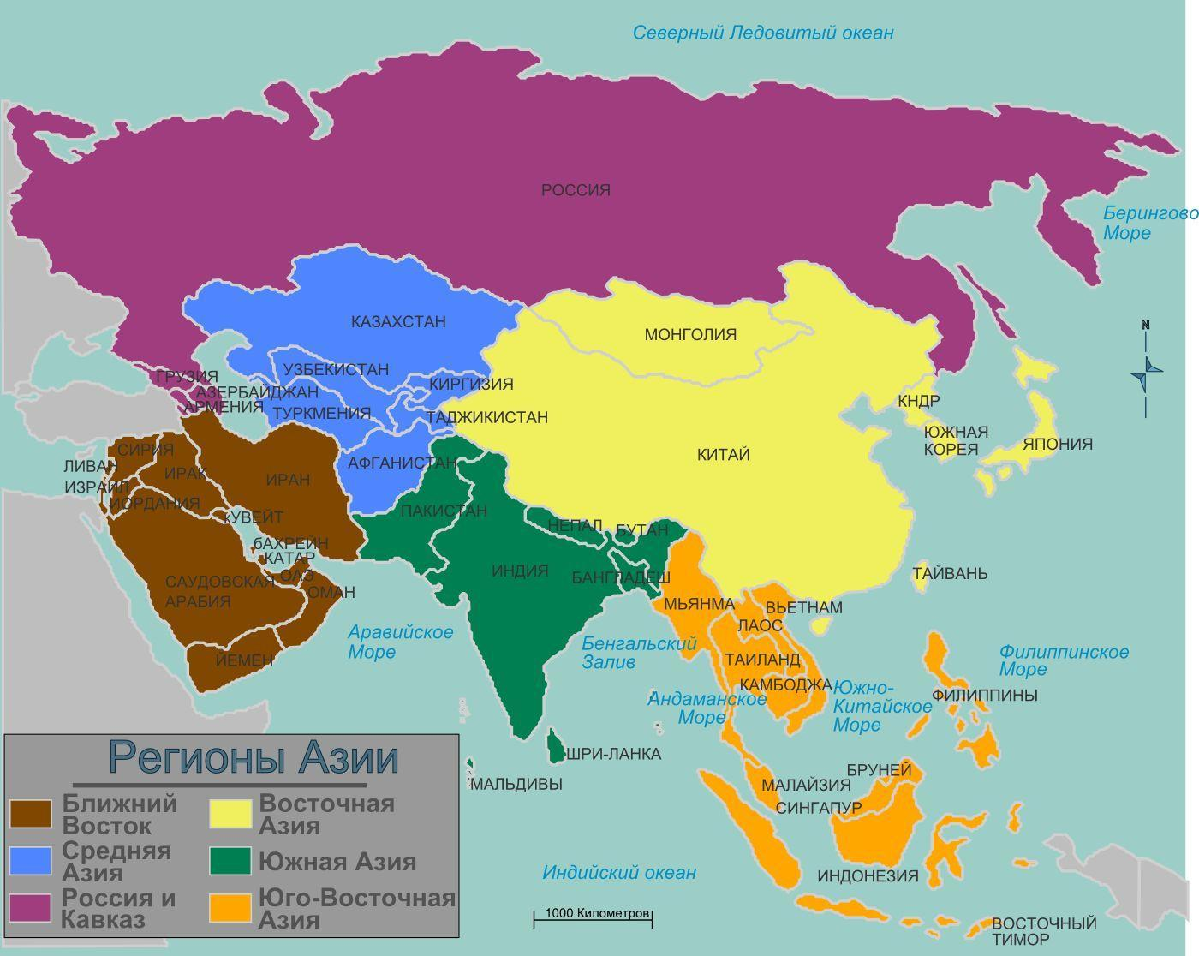
Бик Амбон – традиционный индонезийский десерт. Для его приготовления нужны мука, яйца, сахар, дрожжи и молоко. Какое?
1. Коровье.
2. Кокосовое.
3. Козье.
4. Слонов.
Ответ: [2] источник
- После географических открытий растение попало в Европу, но там его считали ядовитым и непригодным для еды. Дело в том, что употребляли ягоды, а не привычную для нас часть. Что это за растение?
1. Огурцы.
2. Ананасы.
3. Картофель.
4. Редиска.
Ответ: [3] Источник
- Корову по кличке Ubre Blanca (Белое вымя) вывели при скрещивании мясной и молочной пород. Она была настолько дорога хозяину, что он поставил ей памятник. Из чего?
1. Бронзы
2. Мрамора
3. Гранита
4. Воска
Ответ: [2] Источник
Комментарий: Это история появления новой породы. Её мясо называется мраморной телятиной и является одним из самых дорогих.

ЭРУДИТ (проверочный бланк)
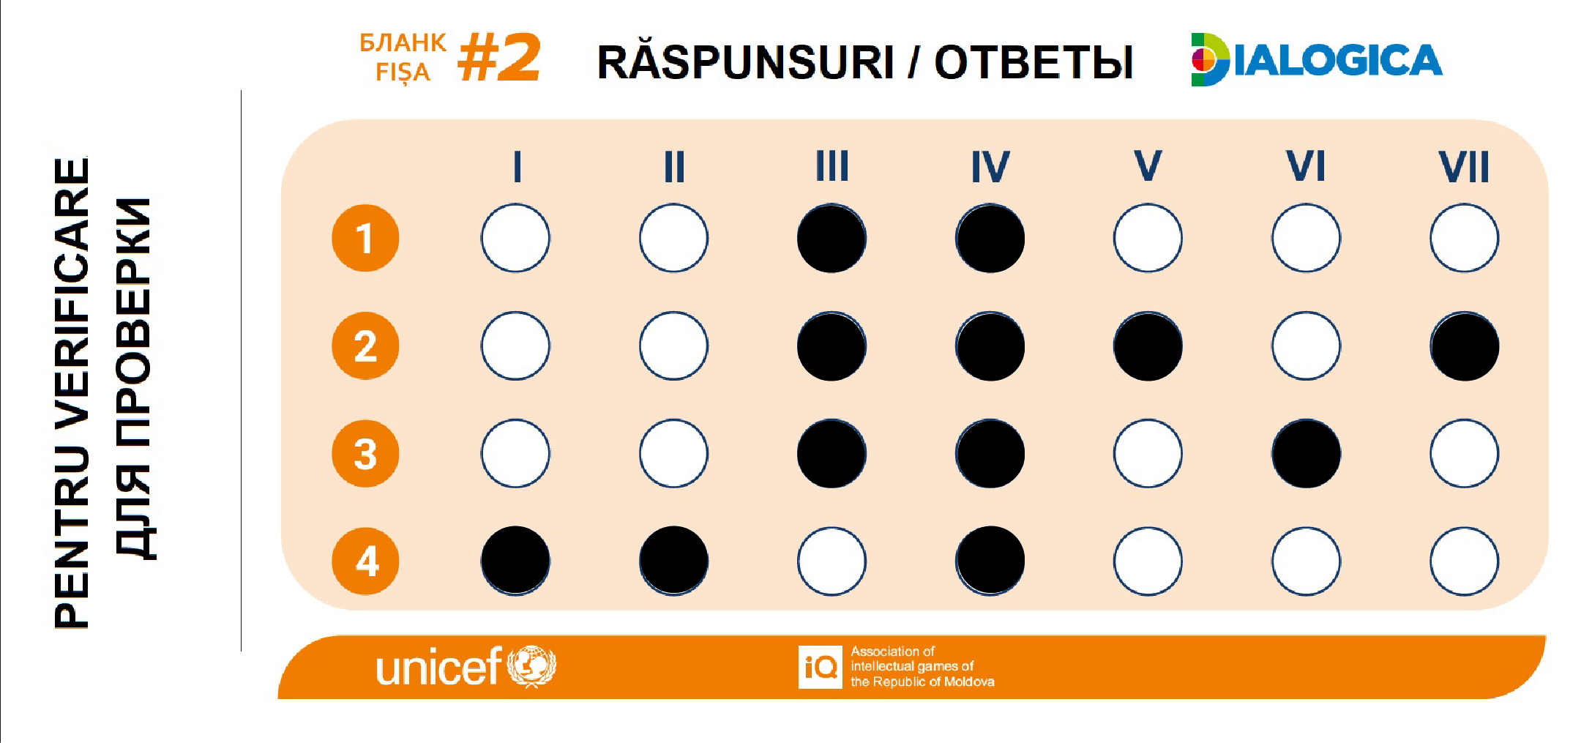

СРЕДНИЙ УРОВЕНЬ (9 баллов)
- Восстановите слова, в которых мы оставили только гласные.
а а у – Мультфильм о крысе, которая мечтала стать шеф-поваром.
е и а – Из неё делают один из главных ингредиентов для хлеба.
ы а а – Для этого вам понадобится крючок, леска и палка.
3 ответа.
Рататуй – 1 балл.
Пшеница – 1 балл.
Рыбалка – 1 балл.
- Больше или меньше 40% всех детских смертей вызвано недоеданием? источник
Больше – 1 балл.
- Верите ли вы, что, по данным ООН, около 690 миллионов людей недоедают? Это больше, чем население всех европейских стран вместе взятых. источник источник
Верю – 1 балл.
Комментарий: Каждый пятый человек в Африке голодает,, и около 14 миллионов детей страдают от истощения.
- Какой сказочный персонаж съедал 20 мг зерна в день, то есть около 7,3 грамма в год? Источник
Дюймовочка – 1 балл.
- Один украинский фермер нашёл способ сэкономить на посредниках – и ему выгодно, и покупателям. Люди могут брать яблоки и груши по цене в 5 гривен (примерно 20 евроцентов), но с одним условием. С каким? источник
Они должны сами их собрать – 1 балл.
- Памятник ЕЙ в Вашингтоне напоминает о голоде времен Великой депрессии и Второй мировой войны. Позируя для фото у памятника, люди становятся в начало или конец, чтобы казаться естественным продолжением. Назовите ЕЁ. источник
Очередь – 1 балл.
- 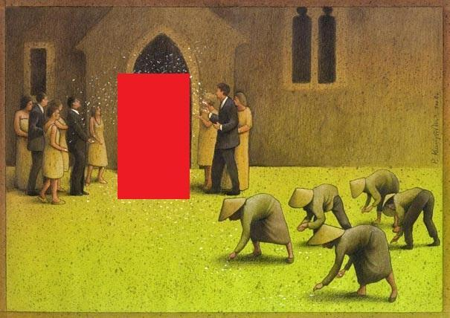
Этот постер демонстрирует, как некоторые традиции заставляют нас использовать продукты питания не по назначению. Кого мы скрыли?
Молодожёнов – 1 балл.

СЛОЖНЫЙ УРОВЕНЬ (9 баллов)
- В одной истории рассказывается о трёх японцах, которые приготовили ЕЁ и часть отдали нищему. Через некоторое время они увидели бедняка, удостоверились, что с ним все в порядке, и съели оставшуюся часть. Только после этого хитрый бедняк достал свою спрятанную порцию и тоже начал есть. Назовите ЕЁ. источник
Рыба фугу – 1 балл.
- [Ведущему: обратите внимание, что в вопросе есть замена и недосказанность в конце цитаты. Обязательно скажите участникам, что вопрос подразумевает 2 ответа: один – заменённое слово, второй – окончание цитаты]
Читая, как Павел Басинский описал очередь на зимней ярмарке интеллектуальной книги, автор вопроса упомянул «ЕЁ для ума». Басинский сказал, что очереди за книгами – это хорошо, а плохо, когда очереди… Закончите слова писателя и назовите ЕЁ. 2 ответа. Источник Источник 2
За хлебом – 1 балл.
Пища – 1 балл.
- Для ликвидации голода предлагают вкладывать деньги в научные исследования, технологии и генетические разработки. На картинке, посвящённой этому предложению, пшеница растёт из цепочки... Закончите одним словом. источник
ДНК – 1 балл.
- В 2007 году запустили Всемирную неделю помощи голодающим. Работники почти 35 тысяч ресторанов по всему миру (KFC, Pizza Hut, Taco Bell и другие) пожертвовали около 4 миллионов ИХ. В начале прошлого века люди добились, чтобы число ИХ равнялось 40. Назовите ИХ. источник
Рабочие часы – 1 балл.
- На одном из рисунков, созданных ко Дню продовольствия, люди складывают овощи, рыбу, фрукты в Землю, как в НЕЁ. Видимо, рассчитывают накопить достаточно, чтобы всем хватило. В виде какого животного обычно делают ЕЁ? источник
Свинья – 1 балл.
- UNICEF стремится обеспечить доступ к безопасной и питательной еде. Это иллюстрируют пшеницей, ФОСФОРОМ и КАРОТИНОМ. Какие продукты питания мы заменили? 2 ответа. источник
Рыба – 1 балл.
Морковь – 1 балл.
- Вспомним мифологию! На арене «Голодных игр» есть место, в котором можно найти оружие, лекарства, пропитание и многое другое. В книге это место описано как большой изогнутый конус. Как оно называется? Источник
Рог изобилия – 1 балл.

